Приложение 1
к решению Совета депутатов
городского округа Жуковский
Московской области
от 28.10.2026 г. №77/СД

Карта (схема) изменения границы городского округа Жуковский
Московской области

- От точки 6 до точки 27.20

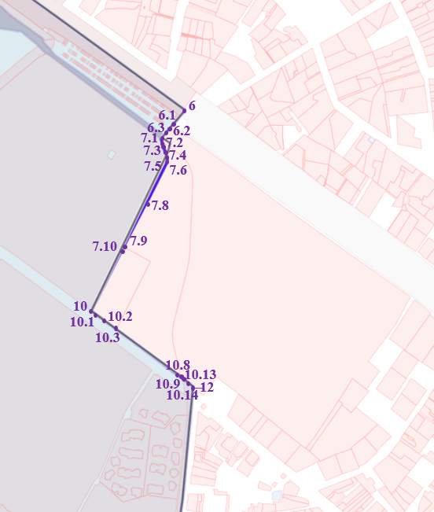
Рис. 1
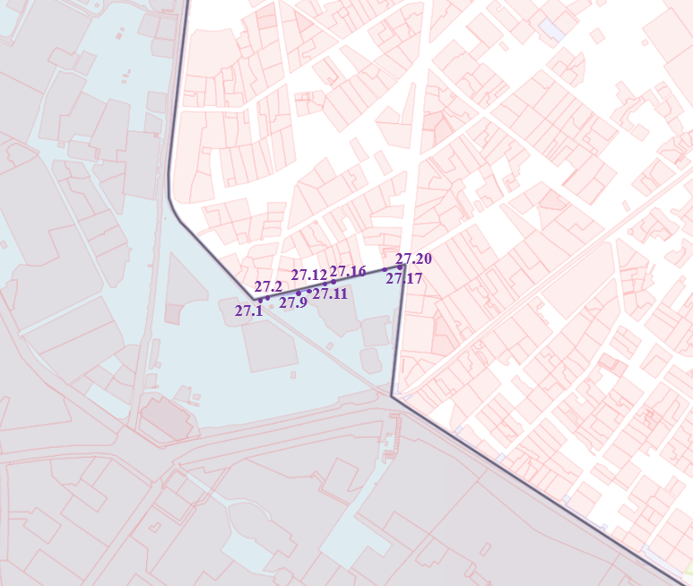
Рис. 2

- От точки 50 до точки 61.4
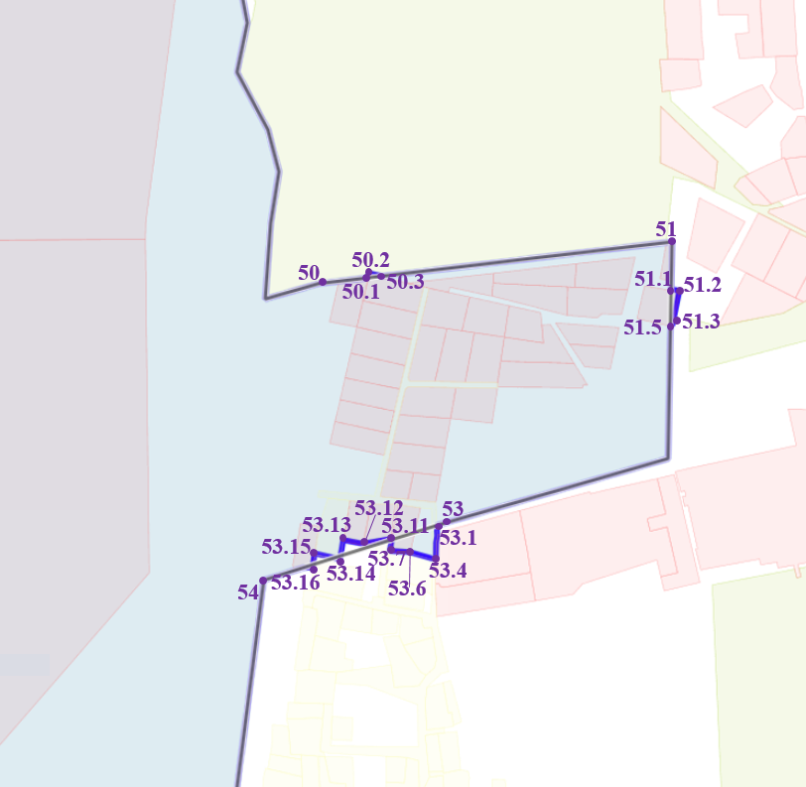
Рис. 1

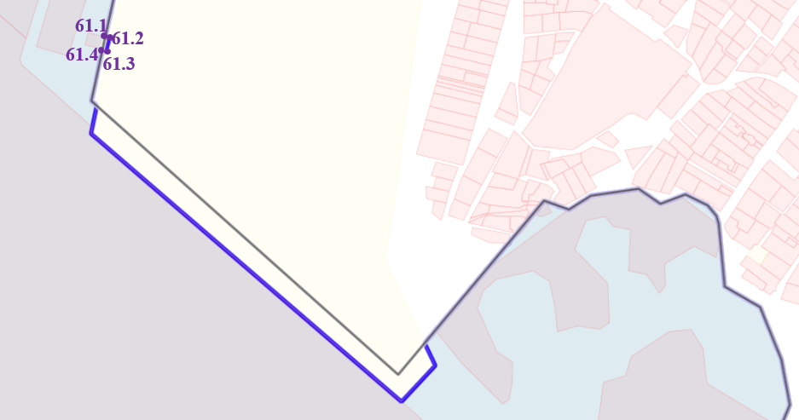
Рис. 2

- От точки 62 до точки 65
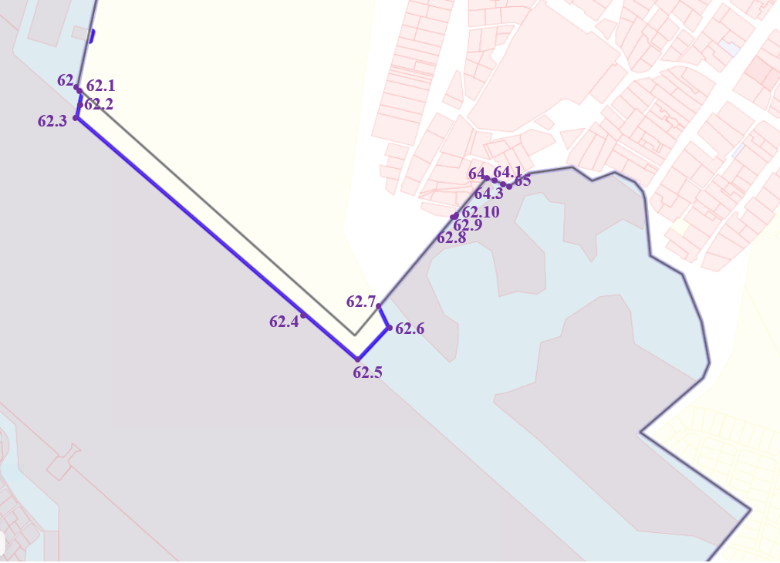

- От точки 79 до точки 83
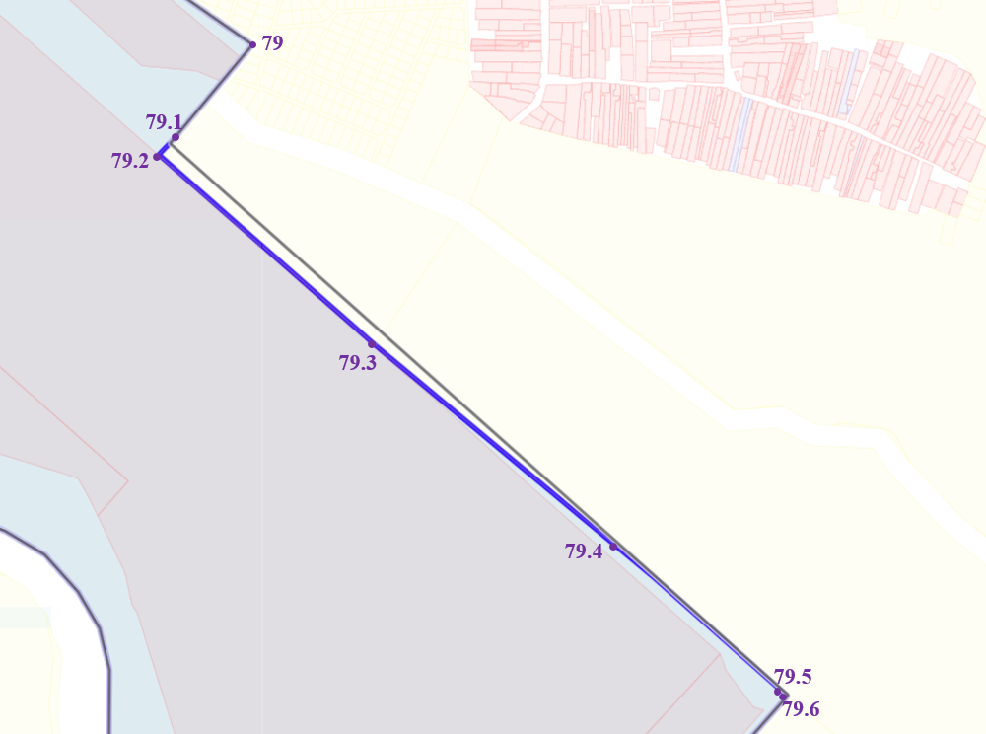
Рис. 1

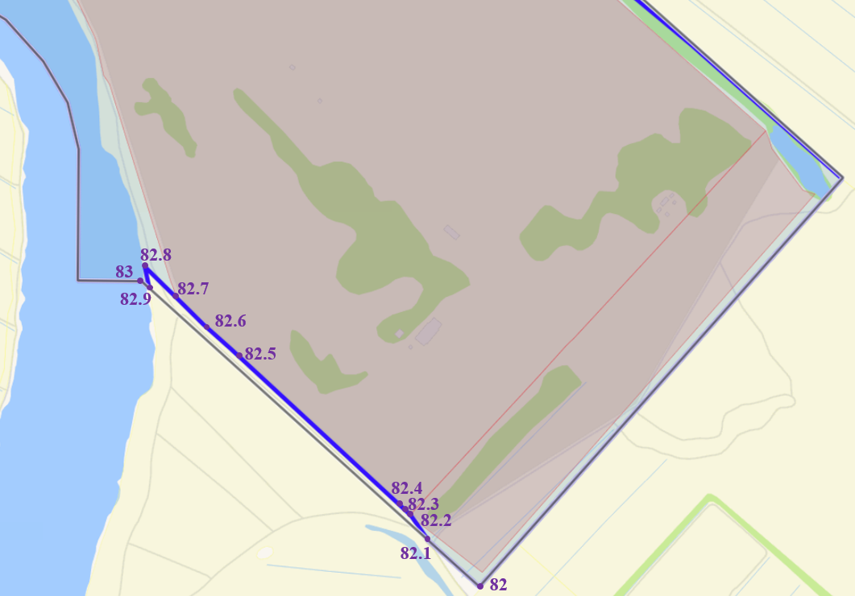
Рис. 2

- От точки 115 до точки 122
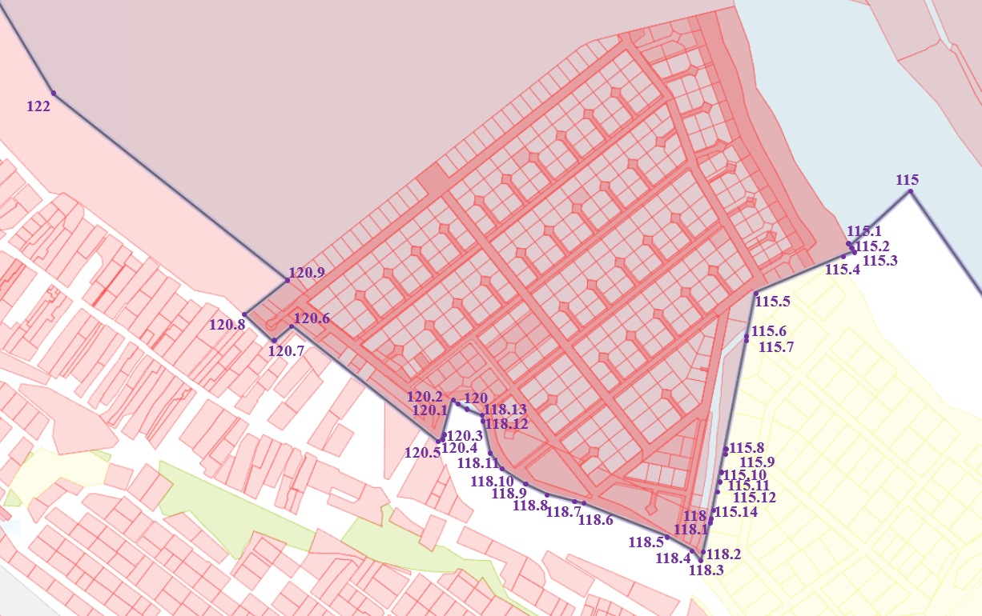

- От точки 164 до точки 168
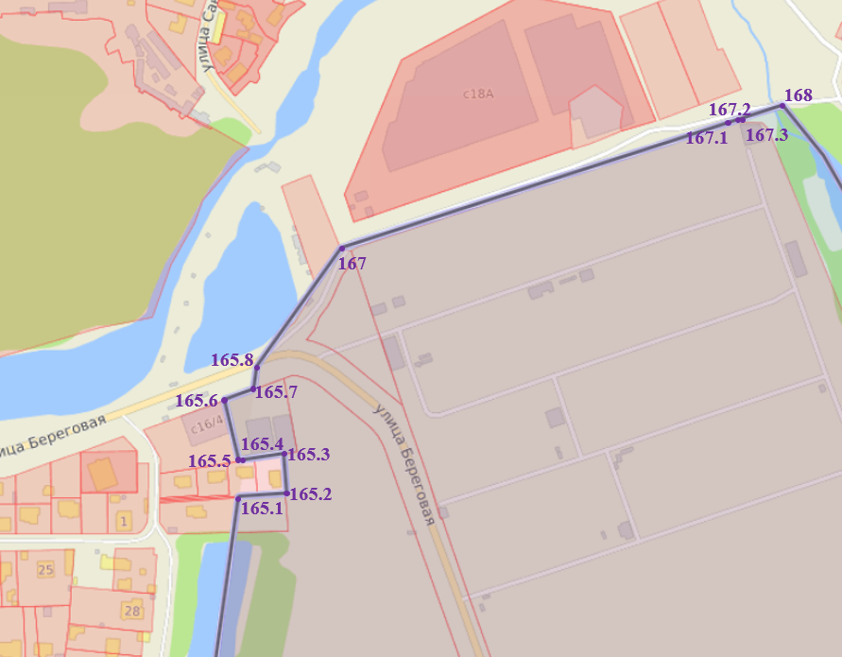

- От точки 181 до точки 227.2
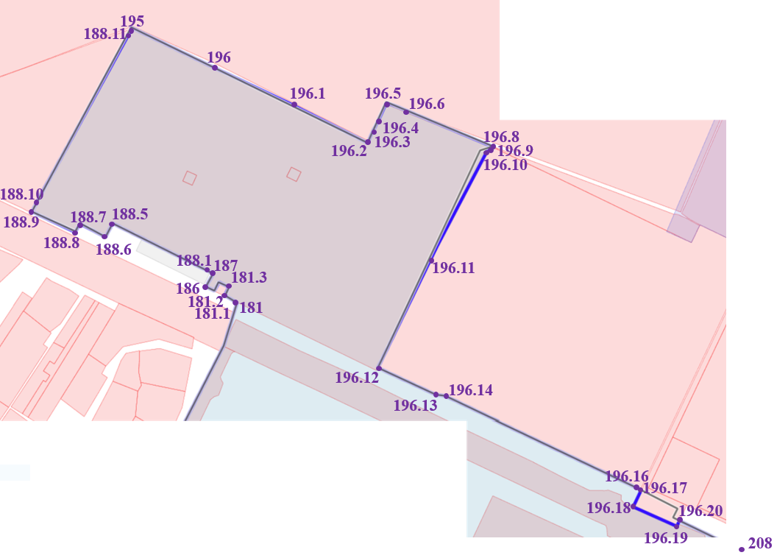
Рис. 1

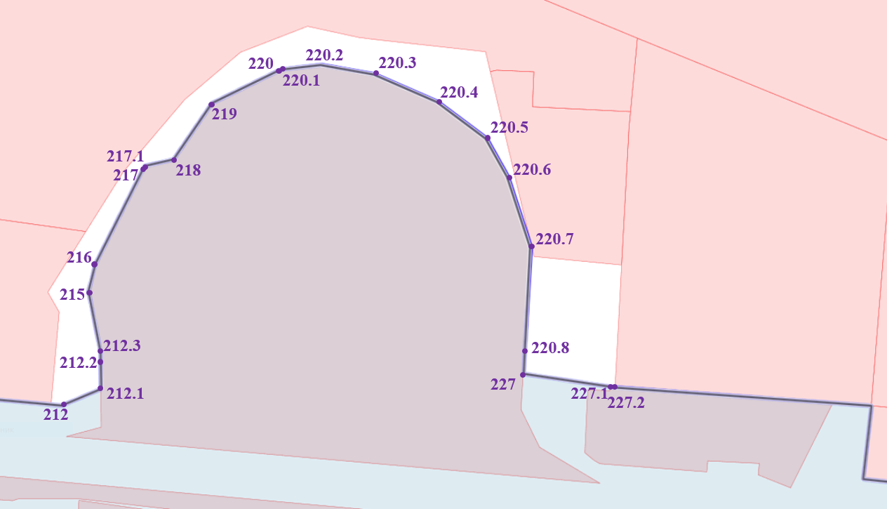
Рис. 2

- От точки 229 до точки 235
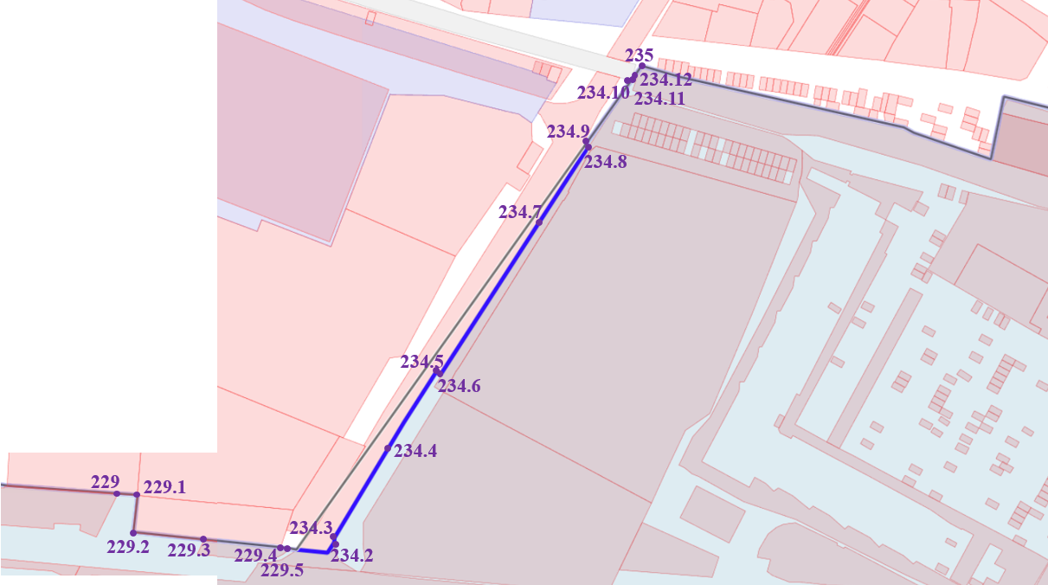

- От точки 255.1 до точки 276.2
